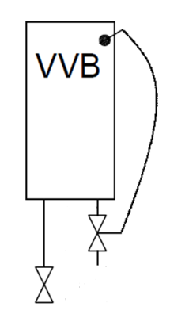
Opgave 6
Du skal dimensioner en Danfoss AVTB reguleringsventil
Du har følgende oplysninger:
Beholder skal tilføres 37,3 kW
Dt = 30 K
Dp_{min}=0,3 bar
Dp_{spiral} = 11 kPa

